嘉義縣97年度中級資訊種子學校－貴林國小期末成果報告

一、原始計畫：如附件

二、經費運用情形：
2-1資本門190000元經費運用情形
編號 | 採購項目 | 單位 | 數量 | 單價 | 小計 | 備註
1 | 單槍投影機 | 部 | 6 | 18630 | 111780 | 各班教室教學用
2 | A4彩色雷射印表機 | 台 | 1 | 12116 | 12116 | 印製教學資料用
3 | 筆記型電腦 | 台 | 1 | 33561 | 33561 | 資訊融入教學用
4 | 數位相機 | 部 | 1 | 13690 | 13690 | 作視訊教學及成果
5 | 桌上型電腦 | 台 | 1 | 18853 | 18853 | 資訊融入教學用
資本門經費總計 |  |  |  | 壹拾玖萬元整

2-2經常門51000元經費運用情形
編號 | 支出項目 | 支出金額 | 備註
1 | 鐘點費 | 12000
2 | 講義資料費 | 6792
3 | 教材費 | 7708
4 | 成果製作費 | 4000
5 | 教學參訪費 | 20000
6 | 雜支 | 500
經常門經費總計 |  | 伍萬壹仟元整

三、資訊融入教學研習辦理情形：(含辦理時數、參加人數及對象、研習類型等資料)
資訊融入教學研習辦理情形彙整

*若該研習有開放校外教師參加，請在備註欄註明「開放外校教師參加」。
編號 | 研習名稱 |  | 研習類型 |  | 研習時數 | 參加人數 |  | 備註
1 | 資安教育訓練 |  | 1資訊素養 |  | 3小時 | 13
2 | 網頁製作研習 |  | 3資訊融入教學實務 |  | 3小時 | 11
3 | 圖書E化研習 |  | 3資訊融入教學實務 |  | 3小時 | 13
4 | 數位相機在教學上之應用 |  | 2資訊工具應用 |  | 3小時 | 13
5 | 相片後製處理 |  | 2資訊工具應用 |  | 3小時 | 13
研習辦理時數總計 |  | 15小時 |  | 參加研習總人數 |  |  | 63人
研習類型代號：1-資訊素養 2-資訊工具應用 3-資訊融入教學實務 4-自由軟體及其他相關研習
四、教學計畫執行成效說明：
2-1-1原始申請教案一
嘉義縣布袋鎮貴林國民小學主題學習活動設計計畫
一、活動名稱 | 應菜花開、貴舍鵝肉香
二、實施方式 | 實施領域：社會  實施學科：社會  預計實施日期：97年12月
三、活動設  計架構 | 實施年級 | 四年級 | 設計者  （可多人） | 陳正璸、黃百彰 | 教學者  （可多人） | 陳正璸、黃百彰
三、活動設  計架構 | 實施時間 | 120分鐘 | 關鍵字 | 家鄉、特產、推銷
三、活動設  計架構 | 設計理念 | 1.運用資料蒐集、參觀、訪問等方式了解家鄉最特別的物產。  2.探討特產和環境的關係，了解家鄉經濟活動的變遷。  3.分組規劃「家鄉特產博覽會」  4.學習成為「家鄉超級推銷員」。
三、活動設  計架構 | 能力指標 | 1-2-1描述地方或區域的自然與人文特性。  1-2-3覺察人們對地方與環境的認識與感受具有差異性, 並能表達對家鄉的關懷。  2-2-1了解居住城鎮(縣市鄉鎮)的人文環境與經濟活動的歷史變遷。
三、活動設  計架構 | 應用之網路資源 | - 貴林國小網站 http://www.glps.cyc.edu.tw/xoops/  - 嘉義縣布袋鎮公所網站http://www.tncsec.gov.tw/wks/cy05/index.php  - 布袋小鎮365 http://www.wretch.cc/blog/budai2005  - 布袋社教站網站 http://www.tncsec.gov.tw/wks/cy05/index.php
三、活動設  計架構 | 學習活動實施步驟 | 引導活動：家鄉的特產  【討論發表】利用簡報軟體顯示問題  1.除了名勝古蹟，家鄉還有哪些著名的特殊物品？  2.說一說什麼是「特產」？  3.你最喜歡家鄉哪些特產？為什麼？  活動一：特產的形成  【討論發表】請學生利用簡報軟體發表討論結果  1.說一說家鄉的自然環境與人文環境的特色。  2.特產的形成和環境有什麼關係？  3.家鄉的特產集中在哪些地方？為什麼？  4.家鄉有特產對我們的生活有什麼影響？  活動二：家鄉博覽會  【討論發表】連上網路瀏覽”布袋小鎮”、”布袋社教站”並提出問題  1.家鄉特產和觀光旅遊有什麼關係？  2.從前和現在家鄉的特產發展有什麼不同？  3.如何促進家鄉特產的永續經營？  【分組活動】結合資訊課，請學生學習建置網站及部落格  1.籌劃家鄉特產博覽會。  2.推薦最能代表家鄉特色的特產，並說出理由。  3.討論如何介紹家鄉的特產？  【情境演練】建立個人部落格，邀請結盟學校夥伴在網站上一起認識本地特產  引導學生模擬情境，邀請朋友來參加「家鄉特產博覽會」。  活動三：家鄉特產超級推銷員  【分組活動】以視訊和網站、部落格等方式與結盟夥伴互相宣傳自己家鄉的特產。  1.討論成為「家鄉特產超級推銷員」的條件。  2.分工合作綜合宣傳家鄉的特色（名勝、古蹟、特產）。  【情境演練】  1.小組介紹家鄉特色時，結盟夥伴可利用視訊扮演遊客，提出疑問，請「家鄉特產超級推銷員」解答。  2.推薦「家鄉特產超級推銷員」，說明推薦理由。  總結活動  【統整】三年級時，學生已從資訊課學習到基本的打字、簡報製作等技巧，在四年級更進一步學習視訊運用、部落格與網站建置，透過與外縣市結盟學校的互動，能學會認識並推銷家鄉產業文化。  家鄉的名勝、古蹟與特產，都是豐富我們生活內涵的重要資源，和我們有密切的關係，只有關心家鄉的人事物和環境，並實際化為行動，才是愛護家鄉的好表現，家鄉才有更美好的未來！
四、參考資源 | 1.家鄉特產實物或圖片  2.家鄉地圖、自然景觀圖片、導覽手冊  3. 家鄉特產簡介  4. 布袋社教站鄉土教材

2-1-2執行成果(請以文字說明)
1.先透過網路蒐集家鄉自然環境之資料，了解家鄉自然與人文特性，再透過實地踏查、訪問印證知識，提高學習成效。
2.以簡報軟體呈現成果，以網站與部落格方式推銷家鄉，學習當家鄉的推銷員。
3.學生運用資訊科技學習能力之養成：
（1）利用網路學習蒐集資料。
（2）運用資訊設備及軟體製作簡報作為小組報告。
（3）運用視訊設備認識結盟學校夥伴，並透過網站與部落格互相交流，體會網路無國界，縮短城鄉差距。
4.透過視訊與實體參訪，學生更認識城鄉之不同，學習到資訊在生活中無處不在，並為人所用的好處。

五、配合計畫所發展教材之運用說明：(無者本項目各欄位請填無)
教材名稱 | 應菜花開、貴舍鵝肉香
設計者 | 陳正璸、黃百彰
適用年級與單元 | 四年級、社會科、我的家鄉
設計目的 | 1.運用資料蒐集、參觀、訪問等方式了解家鄉最特別的物產。  2.探討特產和環境的關係，了解家鄉經濟活動的變遷。  3.分組規劃「家鄉特產博覽會」  4.學習成為「家鄉超級推銷員」。
備註 | - 貴林國小網站 http://www.glps.cyc.edu.tw/xoops/  - 嘉義縣布袋鎮公所網站http://www.tncsec.gov.tw/wks/cy05/index.php  - 布袋小鎮365 http://www.wretch.cc/blog/budai2005  4、布袋社教站網站 http://www.tncsec.gov.tw/wks/cy05/index.php

六、教師對實施資訊融入教學的省思：(2頁以內)
回饋者 | 黃百彰教師
執行優點  (100字以內) | - 讓學生更了解課程的內容  - 提昇學生學習興趣。  - 節省時間，不需影印補充教材。
需改進缺點  (100字以內) | 1.坐旁邊的學生較有反光或看不清的情形。  2.使用太久會有眼睛會疲累  3.有時無法即時反應學生問題  4.資訊能力要高，否則電腦操作問題會造成困擾。
回饋者 | 黃意文教師
執行優點  (100字以內) | - 讓學生學習使用數位相機、數位攝影機、錄音筆等資訊設備。  - 可讓學生學習製作學習單及蒐集教學資料，加深學習效果。
需改進缺點  (100字以內) | - 學生有時會因操作電腦的時間長短，會有爭執的情形。  - 太依賴電腦，對於其他工具書反而較不願意花時間去查資料。
回饋者 | 蔡幸玲教師
執行優點  (100字以內) | - 提供教師更方便的設備實施資訊融入教學。  - 學生能以多元的方式學習，提升興趣。  - 此次增加視訊交流與實體參訪部份，讓孩子做城鄉交流，更能深刻體會生活環境的差異性，與視訊在生活中的實用性。
需改進缺點  (100字以內) | - 對全校資訊融入教學可再深入規劃課程。  - 學生的資訊能力增加，對於應有的資訊倫理及智慧財產權概念可再規劃課程加強。
回饋者 | 朱郁如教師
執行優點  (100字以內) | 增加趣味性，活化教學，吸引孩子的注意力 及提升師生的資訊運用能力。
需改進缺點  (100字以內) | 如何費盡心思擬定可行的計畫認真執行，讓所有老師都明白實施資訊融入教學的真諦，老師和學生才能受益。
回饋者 | 鄭伊絢教師
執行優點  (100字以內) | 1.教師方面  . 教室增加了資訊設備，使用多媒體的機會增多，教師也會嘗試學習操作這些設備。  2.學生方面  提昇學習興趣，增加學習成效。
需改進缺點  (100字以內) | 1.教師方面  . (1)教學準備較費心思及時間。  (2)資訊設備維護問題。  2.學生方面  學生家裡缺乏電腦等資訊設備，無法上網搜尋，缺少在家學習的機會。
回饋者 | 蔡宗志 教師
執行優點  (100字以內) | 可提高學生上課學習興趣 教學生動化,活潑化，對學生的學習效果一定有加分效果。
需改進缺點  (100字以內) | 一、教師對於資訊設備操作環境的不熟悉，反而會影響教學的流暢性。  二、製作數位教材，教師需要培養高階的資訊能力。
回饋者 | 蔡榮松教師
執行優點  (100字以內) | 1.提供教師多元的資訊設備，以利實施資訊融入教學。  2.可以提升學生學習的興趣，增進學習的成效。
需改進缺點  (100字以內) | 1.對於學生的資訊倫理及智慧財產權概念應加強。。  2.有些學生家裡缺乏電腦，以致減低學習的成效。
回饋者 | 陳正璸教師
執行優點  (100字以內) | 資訊時代的來臨所帶來的衝擊性與爆炸性實在是無與倫比，當我們在跟孩子演示所學的新技術的同時，更新的技術又同時被開發出來了。當然，在我們實施資訊融入教學的時候，對於孩子的啟發是更加的強大了，因為孩子更能藉由資訊科技的方便性與無遠弗屆的特性迅速的取得新知識，對於催化孩子們的潛能是很有幫助的。
需改進缺點  (100字以內) | 網路上和生活周遭的物資及資訊，似乎有產生過剩且趨於氾濫的現象，教師如無法及時引導學生判斷適合且選擇有用的資訊並提供學生有效的教材教法，容易造成學生學習上的無力感，因為學習的內容太龐雜了。
回饋者 | 蕭坤明教師
執行優點  (100字以內) | 1課程更活潑、多元、內容更豐富、學生學習動機意願興致更高。  2學校資訊設備更完善，老師資訊能力提升，資源取得更容易，同仁間資源共享平台建立。
需改進缺點  (100字以內) | 雖然網路資源多元與取得的便利，但學生在知識的歸納及網路財產權的觀念建立上仍待學習與加強。
(

七、整體執行成果自評：
評鑑項目 | 執行優勢 | 困難與解決方式 | 改進與建議
組織團隊運作 | - 全校教師皆為執行計畫之成員。  - 運用資訊專長教師配合所有老師指導學生，平時上課亦充分運用資訊設備。 | - 因設備有限，部分老師在運用資訊融入教學時需花較多時間架設設備。  - 執行過程中較欠缺隨時留下紀錄的習慣，待告一段落再整理資料，有時會有遺漏情形。  - 教師的教學資料繁多較凌亂。 | - 學校盡量爭取經費改善教學設備。  - 鼓勵老師「凡走過必留下痕跡」，隨時記錄教學狀況。  - 教師的教學資料應整理後再交給學校彙整。
課程與教學 | - 即時上網，搜尋資料方便。  - 配合視訊或實地教學，比呆板的圖片、文字資料等更容易讓學生了解。 | - 架設及租借筆電、投影機花費較多時間。  - 即時視訊有時因網路連線較慢，在即時連線教學會有延遲現象。  - 實地踏查教學，太遠有經費、時間及安全等顧慮。 | - 投影機數量需充足，而可利用桌機連較長的螢幕線的方式，以方便隨時使用投影機上課  - 避開連線尖峰時段，或只在一台電腦上架設Webcam，透過投影機一起多人做視訊交流。  - 請學校家長配合出經費及資源，或就近到學區附近進行家鄉踏查。
學生學習成效 | - 學生對於實地踏查的興緻很高，也很配合老師的要求，教學成效良好。  - 視訊交流除了讓學生了解大城市與鄉村之間的文化、資源等不同的差距，也交到許多異地的好朋友，讓學生更能接受新的挑戰。 | - 要上網先尋找實地踏查地點的資料，有時不容易找，或者學生搜尋一堆資料，卻無法找出對自己有用的知識。  - 學生間的交流內容不分好壞，有時對方學生不好的言行也被學生模仿，造成品行或秩序管理的困擾。 | - 老師需事先製作學習單，讓學生有目標去查找資料，並寫成學習檔案，如此較有教學成效。  - 嚴格要求學生在交流時要「三思而行」，並辨別好壞，容易犯錯的學生需注意並加強他在視訊交流時的言行舉止。
經費與  資源運用 | - 將計劃經費充實班級設備，讓老師在教學上更方便，學生更有興趣，提升學習成效。  - 教學交流及參訪擴大學生視野，讓孩子獲益良多。 | 1.資源有限，學校的視訊及整體資訊設備仍需加強。。  2. 學生對社區特色的認同與了解不足，鄉下孩子較害羞內向，欠缺大方介紹的態度。 | - 充分運用學校資源，透過研習學習資訊設備使用能力，降低架設設備時間。  - 多訓練學生統整與發表的能力。
八、執行成果照片：
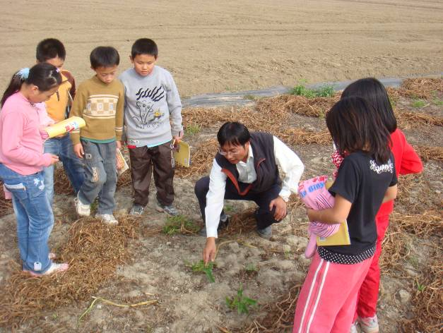 | 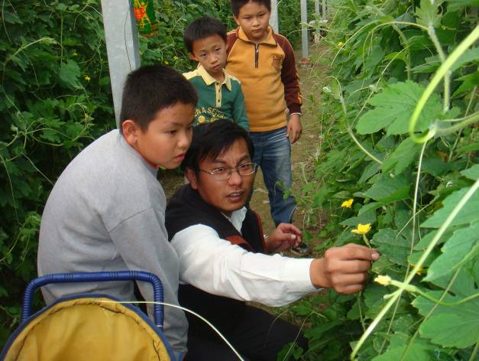
解說空心菜的生長過程及種子採收 | 溫室苦瓜園養蜂授粉及果實採收
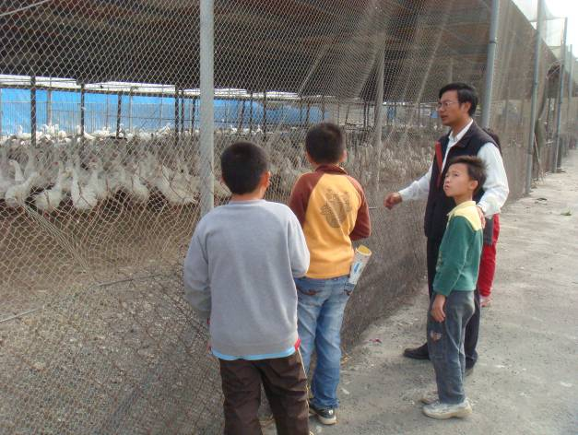 | 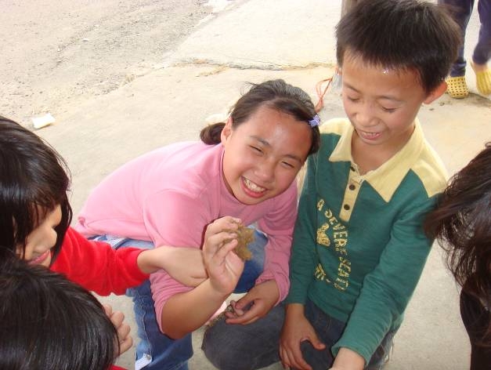
參觀鵝肉工廠了解鵝的生長過程及鵝肉加工 | 饅魚飼料的實作及餵養體驗

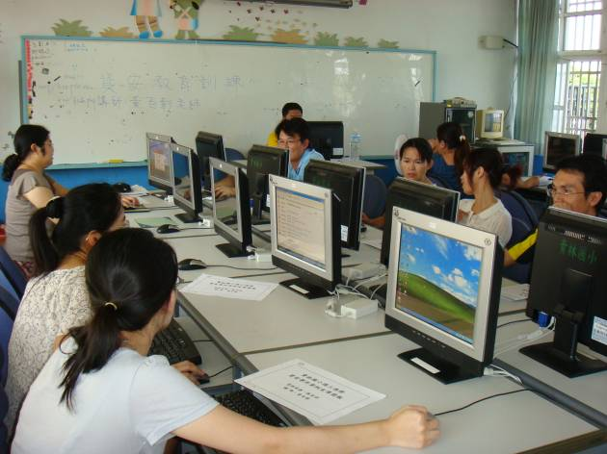 | 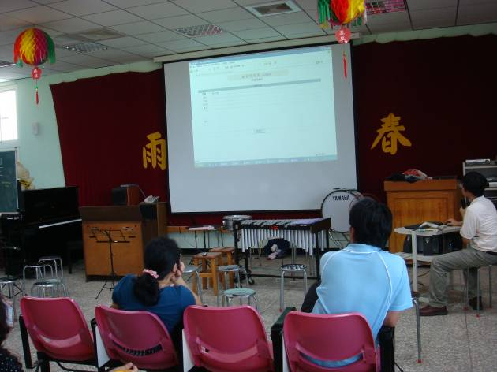
資訊安全教育訓練 | 圖書e化研習
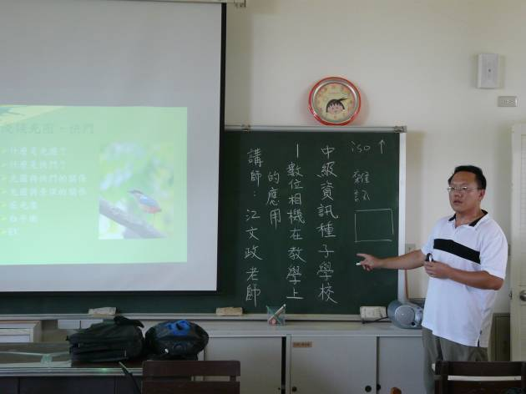 | 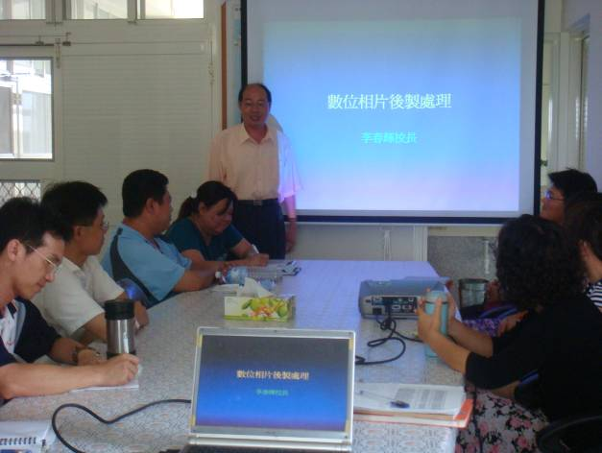
數位相機在教學上的應用研習 | 數位相片後製處理研習

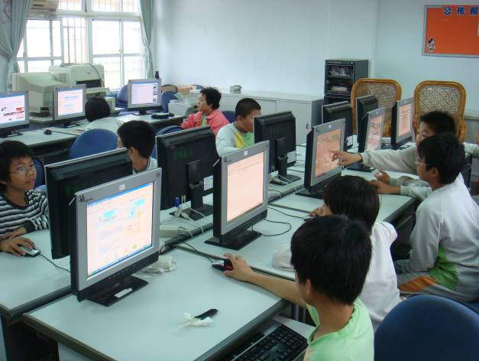 | 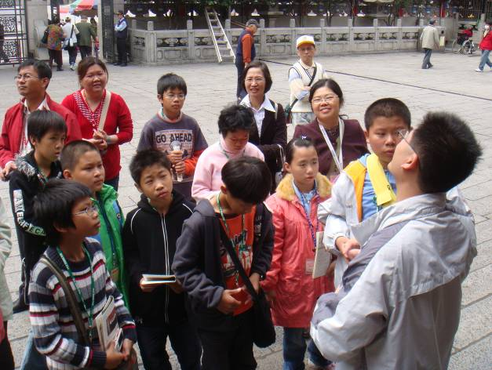
透過Webcam，與台北雙園國小學生即時交流 | 台北萬華龍山寺古蹟實地解說
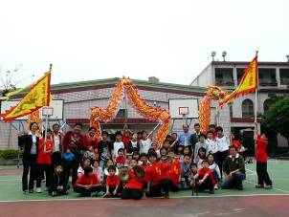 | 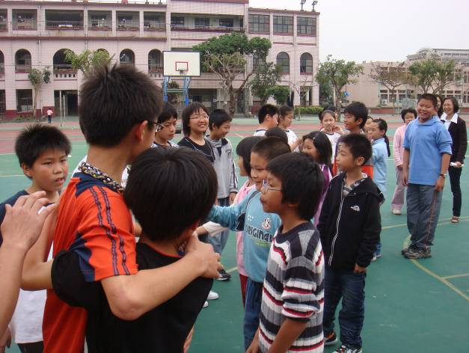
台北雙園國小社團體驗(射箭、礬岩、武術、舞龍) | 樂樂棒球友誼賽(兩校學生交流熱絡)

